Ministerul Educaţiei, Culturii și Cercetării al Republicii Moldova

Universitatea Tehnică a Moldovei

Departamentul Informatică și Ingineria Sistemelor

RAPORT

Lucrarea de laborator nr. 8
la Programarea Calculatoarelor

A efectuat:

st. gr. CR-207

Leca Vitalie

A verificat:

Stratulat Ștefan

Chişinău -2020

Lucrarea de laborator nr. 8

Tema: Implementarea tipului abstract de date „Listă unidirecțională” („Listă simplu înlănțuită”) în limbajul C. Partea I.

Scopul lucrării: : Obţinerea deprinderilor practice de implementare și de utilizare a tipului abstract de date (TAD) “Listă simplu înlănţuită” în limbajul C cu asigurarea operațiilor de prelucrare de bază ale listei.

Condiţia problemei (sarcini de lucru) : Să se scrie trei fişiere-text în limbajul C pentru implementarea și utilizarea TAD “Listă simplu înlănţuită” cu asigurarea operațiilor de prelucrare de bază ale listei:

1. Fişier antet cu extensia .h, care conține specificarea
structurii de date a elementului listei simplu înlănțuite
(conform variantelor) şi prototipurile funcţiilor de
prelucrare de bază ale listei.
2. Fişier cu extensia .cpp sau .c, care conține implementările
(codurile) funcţiilor declarate în fişierul antet.
3. Fişier al utilizatorului, funcţia mаin() pentru prelucrarea
listei cu afişarea la ecran a următorului meniu de opţiuni de
bază:

1. Crearea listei în memoria dinamică.
2. Introducerea informației despre elementele listei de la
tastatură.
3. Afişarea informației despre elementele listei la ecran.
4. Căutarea elementului în listă.
5. Modificarea câmpurilor unui element din listă.
6. Determinarea adresei ultimului element din listă.
7. Determinarea lungimii listei (numărul de elemente).
8. Înterschimbarea a două elemente indicate în listă.
9. Sortarea listei.
10. Eliberarea memoriei alocate pentru listă.
0. Ieşire din program.

Indicaţie: La realizarea operaţiei de afișare la ecran a informaţiei
referitor la elementele listei a se prevedea afișarea adreselor din
memorie ale elementelor curent şi următor din listă.

Variante pentru structuri :

Structura Casă cu câmpurile: adresa, telefonul, suprafaţa, numărul de odăi, costul.

Codul (textul) programului în limbajul C:

functii.c:

#include "Casa.h"
#include <stdlib.h>
#include <stdio.h>
#include <string.h>
#include<conio.h>

int createList(int n)
{
Casa* c, *p;
int i;
for(i=0;i<n;i++){
c=(Casa*)calloc(1,sizeof(*c));
if (c==NULL) { head=NULL; return 0;}
if(i==0) { head =c; }
else
{ p->next=c; }
p=c;
}
c->next=NULL; // c->next=head;
return 1;
}
void readInfo(void)
{
Casa *c;
int i;
puts("Dati info despre Case: ");
c=head;
i=0;
while(c)
{
printf("Casa %d: ", i+1);
printf("Adresa: ");
fflush(stdin);
gets(c->adresa);
printf("Telefonul: ");
fflush(stdin);
gets(c->telefonul);
printf("Suprafata: ");
scanf("%f", &c->suprafata);
printf("Dati numarul de odai: ");
scanf("%d", &c->nr_odai);
printf("Costul: ");
scanf("%f", &c->costul);
c=c->next;
i++;
}
return;
}

void showInfo(void)
{
Casa*c;
int i;
c=head;
i=0;
puts("Info despre Casa: ");
while(c)
{
printf("Casa [%d]\n Adresa: %s\n Telefonul: %s\n Suprafata: %f\n Numarul de odai: %d\n Costul: %f\n ",i+1,c->adresa,c->telefonul,c->suprafata,c->nr_odai,c->costul);
i++;
printf("\tAdressa elem:%x\t",c);
c=c->next;
printf("adresa next:%x\n",c);
if(c==head) break;
}
return;
}

Casa* searchElement(char* v)
{
Casa*c;
c=head;
while(c)
{
if(stricmp(c->adresa, v)==0) {return c;}
c=c->next;
if(c==head) break;
}
return NULL;
}

void modifyInfo(Casa* c)
{
int f;
printf("De modificat adresa casei? (1/0): ");
scanf("%d", &f);
if(f!=0)
{
printf("Dati adresa:");
fflush(stdin);
gets(c->adresa);
}
printf("De modificat telefonul? (1/0): ");
scanf("%d", &f);
if(f!=0)
{
printf("Dati alt telefonul:");
fflush(stdin);
gets(c->telefonul);
}
printf("De modificat suprafata? (1/0): ");
scanf("%d", &f);
if(f!=0)
{
printf("Dati suprafata:");
scanf("%f", &c->suprafata);
}
printf("De modificat numarul de odai? (1/0): ");
scanf("%d", &f);
if(f!=0)
{
printf("Dati numarul de odai:");
scanf("%d", &c->nr_odai);
}
printf("De modificat costul? (1/0): ");
scanf("%d", &f);
if(f!=0)
{
printf("Dati costul:");
scanf("%f", &c->costul);
}
return;

}

Casa* lastElement(void)
{
Casa*c;
c=head;
while(c->next!=NULL)
{
c=c->next;
if (c->next==head){
break;
}

}
return c;
}

int sizeList(void)
{
Casa*c;
int n;
c=head;
n=0;
while(c){
n++;
c=c->next;
if(c==head) break;
}
return n;
}

void swap(Casa *s1, Casa *s2)
{
Casa *na, *nb;
Casa t;
na=s1->next;
nb=s2->next;
t=*s1;
*s1=*s2;
*s2=t;
s1->next=na;
s2->next=nb;
return;
}

void sortList(void)
{
int i,k;
Casa *a,*b;
int n;
n=sizeList();

for(i=0; i<n;i++)
{a=head;
b=a->next;
for(k=0;k<n-1-i;k++)
{
if(stricmp(a->adresa,b->adresa)>0)
{
swap(a,b);
}
a=a->next;
b=b->next;
}
}
return;
}

void freeMemory(void)
{
Casa*c,*p;
c=head;
while(c){
p=c;
c=c->next;
free(p);
if(c==head) break;
}
return;
}

Main.c:

#include "functii.c"
#include <stdlib.h>
#include <stdio.h>
#include <string.h>
#include<conio.h>

int main (){
Casa *S,*B;
char adresa[40];
int n,nm,flag;
while(1) // for(;;)
{
system("cls");
puts("\t MENU:");
puts("1. Alocarea dinamica a memoriei p/u lista de structuri");
puts("2. Introducerea elementelor listei de la tastatura");
puts("3. Afisarea la ecran");
puts("4. Cautarea elementului");
puts("5. Redactarea elementului listei");
puts("6. Determinarea ultimului element din lista");
puts("7. Determinarea lungimii listei(nr de elemente) ");
puts("8. Interschimbarea a 2 elemente din lista ");
puts("9. Sortarea Listei ");
puts("10. Eliberarea memoriei ");
puts("0. Iesire din program ");

printf("\nAlegeti optiunea din menu: ");
scanf("%d", &nm);

switch(nm)
{
case 1:

printf("Dati numarul de case: ");
scanf("%d", &n);
flag=createList(n);
if(flag!=1){
puts("Memoria nu a fost alocata");
exit (1);
}
puts("Memoria a fost alocata cu succes");
puts("Pentru a continua apasati tasta Enter");
getch();
break;

case 2:

readInfo();
puts("Pentru a continua apasati tasta Enter");
getch();
break;

case 3:

showInfo();
getch();
break;

case 4:

puts("Dati adresa casei cautate: ");
fflush(stdin);
gets(adresa);
S=searchElement(adresa);
if(S==NULL){
puts("Casa cautata nu a fost gasita in tablou ");}
else{
puts("Info despre casa: ");
printf("Adresa: %s Nr.camere: %d Pretul: %.2f Suprafata: %.2f Telefonul: %s \n",S->adresa,S->nr_odai,S->costul,S->suprafata,S->telefonul);
}

puts("Pentru a continua apasati tasta Enter");
getch();
break;

case 5:

puts("Dati adresa casei de modificat:");
fflush(stdin);
gets(adresa);
S=searchElement(adresa);
if(S==NULL){
puts("Casa cautat nu a fost gasit in tablou ");
}
else{
puts("Info despre casa: ");
printf("Adresa: %s Nr.camere: %d Pretul: %.2f Suprafata: %.2f Telefonul: %s \n",S->adresa,S->nr_odai,S->costul,S->suprafata,S->telefonul);
modifyInfo(S);
}

puts("Pentru a continua apasati tasta Enter");
getch();
break;

case 6:

S=lastElement();
printf("Adresa ultimui element al listei: %p %p \n", S, S->next);
getch();
break;

case 7:

n=sizeList();
printf("Lungime listei este %d\n", n);
getch();
break;

case 8:

puts("Dati adresa casei pentru interschimbare");
fflush(stdin);
gets(adresa);
S=searchElement(adresa);
if(S==NULL){
puts ("Casa nu a fost gasita");
}
else{
puts ("Info despre casa:");
printf("Adresa: %s Nr.camere: %d Pretul: %.2f Suprafata: %.2f Telefonul: %s \n",S->adresa,S->nr_odai,S->costul,S->suprafata,S->telefonul);
}
puts("Dati adresa casei pentru interschimbare");
fflush(stdin);
gets(adresa);
B=searchElement(adresa);
if(S==NULL){
puts ("Casa nu a fost gasita");
}
else{
puts ("Info despre casa:");
printf("Adresa: %s Nr.camere: %d Pretul: %.2f Suprafata: %.2f Telefonul: %s \n",B->adresa,B->nr_odai,B->costul,B->suprafata,B->telefonul);
}
if (S!=NULL && B!=NULL){
swap(S,B);
puts("Interschimbarea produsa cu sussces. Tastati enter pentru a continua");
}
else{
puts("UPS. mai incearca");
}
getch();
break;

case 9:

sortList();
puts("Lista a fost sortata. Tastati enter pentru a continua");
getch();
break;

case 10:

freeMemory();
puts("memoria a fost eliberata. Tastati enter pentru a continua");
getch();
break;

case 0:

printf("Doriti sa iesiti din program? (1/0): ");
scanf("%d", &flag);
if(flag==1) return 0;
puts("Pentru a continua apasati tasta Enter");
getch();
break;
default: puts("Alegeti optiunea corecta din menu! ");
puts("Pentru a continua apasati tasta Enter");
getch();
} // end switch

} // end while
}

Casa.h;

/lista simpla inlatuita
typedef struct casa
{

char adresa[40];
char telefonul[40];
float suprafata;
int nr_odai;
float costul;
struct casa* next;
}Casa;

Casa *head;

int createList(int n);
void readInfo();
void showInfo();
Casa* searchElement(char *adress);
void modifyInfo(Casa* m);
Casa* lastElement();
int sizeList();
void swap(Casa *s1, Casa *s2);
void sortList();
void freeMemory();

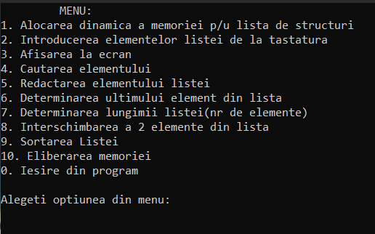

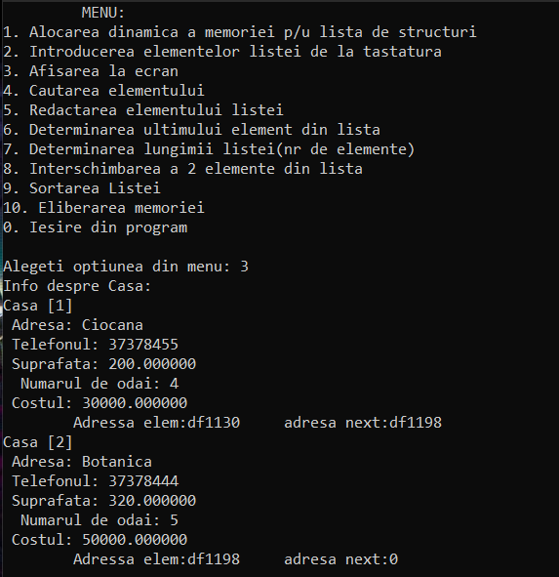

Analiza rezultatelor și concluzii:
1. Efectuând această lucrare mi-am format deprinderea de a utiliza și implementa tipul de date abstract „Tablou De Structuri” în limbajul C, cunoștințe ce-mi vor fi de folos la următoarele laboratoare.
2. Totodată am însușit cum poate fi făcută legătura dintre fișierul antet, fișierul cu funcții și fișierul main (fișierul de tip .h se include în fișierul .c sau .cpp, iar fișierul .c sau .cpp se include în fișierul main).
3. Pe parcursul scrierii programului au apărut careva erori ce au fost lichidate prin studierea materialului adițional de pe internet sau cel propus de profesori.
4. Tipul de date abstract facilitează rezolvarea problemelor de la o anumită temă fiindcă utilizatorul apelează deja la o funcție existentă ce se află într-un fișier antet sau .c(.cpp) fără a mai rescrie codul funcției.
5. La rularea codului și obținerea la ecran a rezultatelor necesare ne demonstrează că acest program a fost scris corect.

Bibliografie:
- Carcea L., Vlas S., Bobicev V. Informatica: Sarcini pentru lucrări de laborator. Chișinău: UTM,

2005. - 19 p.

- Conspectul prelegerilor on-line al cursului Programarea Calculatoarelor pentru studenții gr. CR-201, CR-202, CR-203, RM-201, AI-201 (lector: dr., conf. univ. M. Kulev). Chișinău, UTM, FCIM, 2020.

- Tutorial in C language. http://devcentral.iftech.com/learning/tutorials/c-cpp/c/

- http://andrei.clubcisco.ro/cursuri/anul-1/semestrul-1/programarea-calculatoarelor.html
- https://www.wolframalpha.com/

3

